Дата размещения – 27.03.2023

Дата истечения срока проведения независимой антикоррупционной экспертизы (не менее пяти рабочих дней с даты размещения) - 31.03.2023

Почтовый адрес для направления результатов независимой антикоррупционной экспертизы - 420012, г.Казань, ул.Груздева, д.5

e-mail – Elena.nurtdinova@tatar.ru

На имя начальника отдела проектов планировок МКУ "Управление архитектуры и градостроительства
ИК МО г.Казани" Д.С.Политова

Проект постановления Исполнительного комитета г.Казани

О внесении изменений в проект планировки

части территории «Молодежный», утвержденный постановлением
Исполнительного комитета г.Казани от 29.05.2020 №1529

На основании заявления ООО УК «БизнесПрофТрейдинг», в соответствии со статьями 45 и 46 Градостроительного кодекса Российской Федерации, согласно постановлениям Правительства Российской Федерации от 02.04.2022 №575, Кабинета Министров Республики Татарстан от 10.02.2023 №132 постановляю:

1. Внести изменения в проект планировки части территории «Молодежный», утвержденный постановлением Исполнительного комитета г.Казани от 29.05.2020 №1529, путем утверждения отдельных частей проекта планировки части территории согласно приложению к настоящему постановлению.
2. Опубликовать настоящее постановление в Сборнике документов и правовых актов муниципального образования города Казани и разместить на официальном портале органов местного самоуправления города Казани (www.kzn.ru).
3. Установить, что настоящее постановление вступает в силу со дня его официального опубликования.
4. Контроль за выполнением настоящего постановления возложить на первого заместителя Руководителя Исполнительного комитета г.Казани А.Р.Нигматзянова.

____________________

Утверждены

постановлением
Исполнительного комитета г.Казани
от____________ №_____

Изменения, вносимые в проект планировки
части территории «Молодежный», утвержденный
постановлением Исполнительного комитета г.Казани
от 29.05.2020 №1529

Данные изменения вносятся в целях уточнения параметров Специализированного физкультурно-оздоровительного спортивного комплекса.
- В положении о размещении объектов капитального строительства местного значения, а также о характеристиках планируемого развития территории, в том числе плотности и параметрах застройки территории, и характеристиках развития систем социального, транспортного обслуживания и инженерно-технического обеспечения, необходимых для развития территории:
1.1 таблицу пункта 3 «Система обслуживания населения» изложить в следующей редакции:
Обозначение | Наименование | Площадь  земельного  участка (га)
Школы
Ш-1 | Школа на 1224 места | 2,8
Детские дошкольные учреждения
Д-1 | Детский сад на 260 мест | 0,98
Д-2 | Детский сад на 220 мест | 0,84
Учреждения здравоохранения
П-1 | Поликлиника взрослых на 300 посещения в смену | 0,5
Учреждения спорта
СФОСК | Специализированный физкультурно-оздоровительный спортивный комплекс | 0,5977
Учреждения жилищно-коммунального хозяйства
Г-1 | Многоэтажный паркинг на 499 м/мест | 0,76
Объекты инженерной инфраструктуры
I | Электроподстанция | 0,37
II | Котельная | 0,12
III | БКТП (5 шт) | 0,025
IV | Резервная территория КНС | 0,016
V | ЛОС | 0,12
VI | ГРП (3шт) | 0,022

2. подпункт «III очередь» пункта «Этапы освоения территории» раздела IV.Положение об очередности планируемого развития территории. изложить в следующей редакции:
«III очередь
- Строительство Жилого дома №8-1; Жилого дома №8-2; Жилого дома №8-3; Строительство (ДС2) на 220 мест.
- Благоустройство парка.
- Строительство Жилого дома №9-1; Жилого дома №9-2; Жилого дома №9-3.
- Строительство СФОСК.
- Строительство многоуровневой парковки на 499 машино-мест.
- Строительство Поликлиники на 300 посещений в смену».
- Фрагмент чертежа проекта планировки с указанием красных линий, границ существующих и планируемых элементов планировочной структуры, границ зон планируемого размещения объектов капитального строительства (до перекладки ВЛ-220кВ) изложить в редакции согласно приложению №1 к настоящим изменениям.
- Фрагмент чертежа проекта планировки с указанием красных линий, границ существующих и планируемых элементов планировочной структуры, границ зон планируемого размещения объектов капитального (после перекладки ВЛ-220кВ) изложить в редакции согласно приложению №2 к настоящим изменениям.

Приложение №1 к изменениям, вносимым в проект планировки части территории «Молодежный», утвержденный постановлением Исполнительного комитета г.Казани от 29.05.2020 № 1529

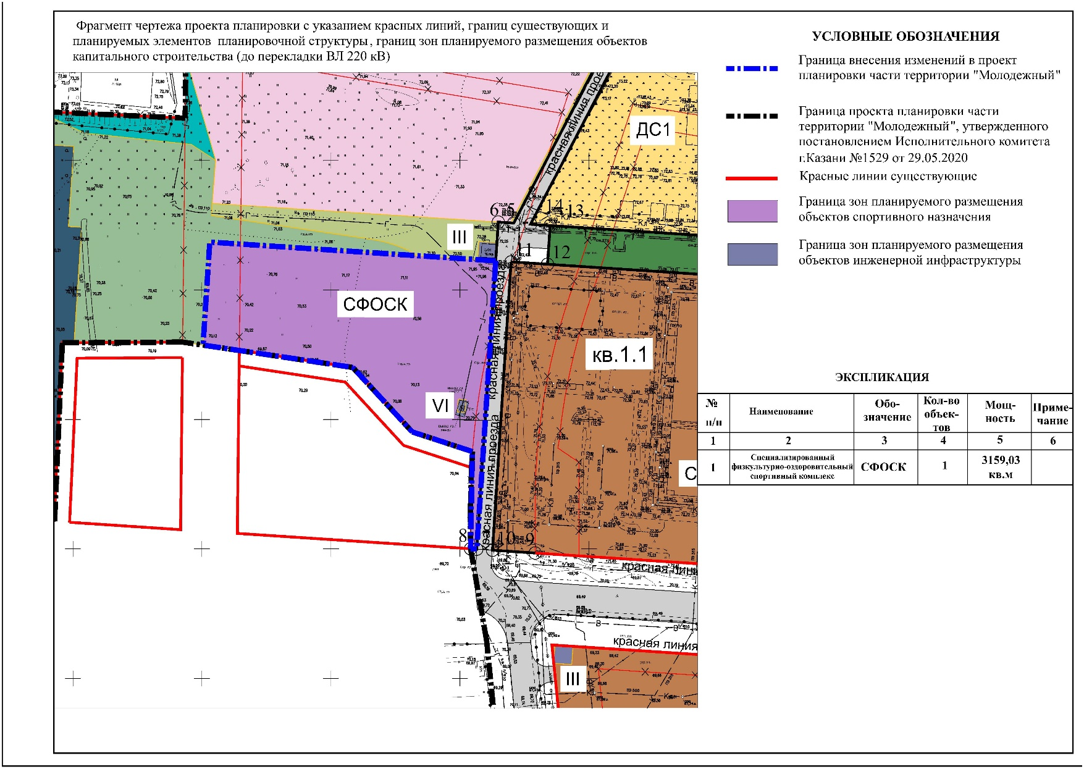

Приложение №2 к изменениям, вносимым в проект планировки части территории «Молодежный», утвержденный постановлением Исполнительного комитета г.Казани от 29.05.2020 № 1529

